http://gazeta-sviblovo.ru/?p=7662

Юные музыканты из Свиблова дали концерт классической музыки
18:08, 30 Сентябрь 2015
Метки:культура
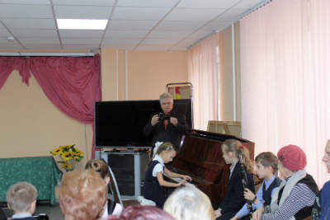
В свибловском филиале ТЦСО «Ярославский» 29 сентября состоялся концерт учащихся детской музыкальной школы №92 «Здравствуй, осень!».
Юные музыканты исполнили как классические пьесы, так и народные произведения, песни и романсы.
Детки буквально покорили гостей исполнением народных песен: «Утушка луговая», «Светит месяц», «Научили тя, Ванюша». Воспитанники постарше исполнили произведения Шостаковича, Чайковского, Грига, Мэгюля, — пишет «Свиблово».
Текст: Ирина Бородина

